机械设计工程学

- 选择题（
- 下列组合中的零、部件，都属于“机械设计”课程研究对象的是（ ）。
A. 齿轮、轴、柴油机的曲轴 B .V代、滚子链、汽门挺杆
C.平键、六角头螺栓、活塞 D.滚动轴承、弹簧、联轴器
2.对于启动频繁的转轴上的扭转前切应力，一般将其处理为（ ）。
A.静应力 B.对称循环变应力 C.脉动循环变应力 C.复合应力
3.当螺纹的牙型角越大时，螺纹副的当量摩擦角较大，此时影响螺纹副效率的主要参数是（ ）。
A.升角 B.线数 C.螺距和牙形角 D.升角和牙形角
4.V代设计中确定V代根数的依据是（ ）。
A.计算功率 B.传动功率 C.带传动的设计准则 D.计算功率与小带轮转速
5.造成带传动比不准确的原因是（ ）。
A.带轮传动的张紧力不足 B.带传的打滑
C.传动的功率大于计值 D.带传动的弹性滑动
6.下列参数组中，对套筒滚子链承载能力影响最明显的是（ ）。
A.链节距、P和小链轮齿数Z1 B.链节数和小链轮齿数Z1
C.中心距和链节距P D.中心距和链节数
7.齿轮传动的载荷系数中，动载荷系数Kv，除决定于齿轮的圆周速度V以外，与下列因素有关的是（ ）。
A.齿面粗糙度 B.轮齿宽度 C.齿轮制造精度 D端面重合度
.8.下列中作为蜗杆传动最主要的缺点是
- 制造费用较高 B.对啮合负的材料要求较高
- 难以进行精确的强度计算 D.传动效率较低，发热较大
- 当摩擦发生在流体内部的分子之间时，称为：（ ）。
- 干摩擦 B.边界摩擦 B.流体摩擦 D.混合摩擦
- 滚动轴承一般由如下几个部分组成，它们分别称为：（ ）。
- 内圈、外圈、滚动体和保持架
- 上圈、下圈、滚动体和保持架
- 紧圈、活圈、滚动体和保持架
- 动圈、座圈、滚动体和保持架
二、填空题
1.圆柱齿轮传动设计，齿宽系数当b愈大，承载能力也愈 ，但是 现象严重，因此Φj取值的应恰当，对称布置的齿轮比悬臂的齿轮取偏 值。
2.代号为36205的滚动轴承，内径D= mm，尺寸系列代号为 ，轴承类型代号为 。
3.图1所表示的联轴器的名称为 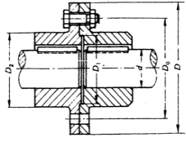图1

适宜的使用场合为 。
- 问答题：（
- 同一型号的三角带，为何小带轮直越小，单根三角带所能传达的功率越小？

2.链速V一定时，链轮齿数Z的多少和链节距P的大小对链传动的动载荷有何影响？

3.请比较齿轮传动与蜗杆传动的住院失效形式的异同点。

四、分析计算题
1. 已知一扳手由两段钢板，用2个螺栓联结而成，结构如图。扳手拧紧力P=100N。求：
（1）若板间摩擦系数f=0,12，螺栓材料的许用应力【σ】=120MPa，可靠系数1.2，若使用普通六角螺栓，试依据强度条件计算出螺栓的危险剖面应具有的最小直径。
（2）若采用较制孔用螺栓，钢板强度足够，与使用普通螺栓相比，螺栓直径是增大还是减小？为什么？

- （ 如右图所示蜗轮杆——圆锥齿轮组合传动装置。蜗杆转向n1如图所示。蜗杆头数位2.蜗轮齿数为40齿，模数m=6mm,q=10，蜗轮蜗杆间当量摩擦角Pr=12度。已知蜗杆为右旋。
- 中间轴II上的轴向力能否抵消一部分？
- 确定轴III的转向（画在图上）；
- 该蜗杆传动是否自锁？
（4）在蜗轮上标出蜗轮的圆周Fr2、径向力Fr2、轴向力Fa2的方向。（方向指向纸面的用表示，相反的则用表示）
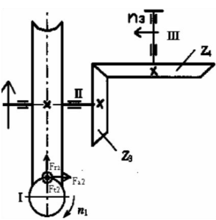

- ）一闭式标准圆柱齿轮传动，模数m=5mm，小齿轮齿数Z1=25、传动比i=2.4、查的大、小齿轮的齿形系数大、小齿轮的应力修正系数.而大小齿轮的许用弯曲应力为：，并且算得大齿轮的齿根弯曲应力
MPa。试问：
（1）哪一个齿轮的弯曲疲劳强度高？ 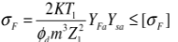

（2）两个齿轮的弯曲疲劳强度是否足够？

机械设计工程学复习资料：
- 选择题
- D 2.C 3.D 4.C 5.D 6.A 7.C 8.D 9.C 10.A
- 填空题
- 大、偏载、大 2. 25、62、3 3.载荷平稳且要求严格对中
三、问答题
1.略
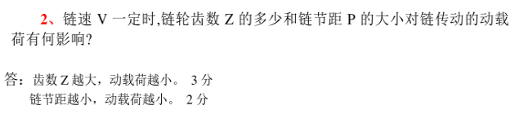
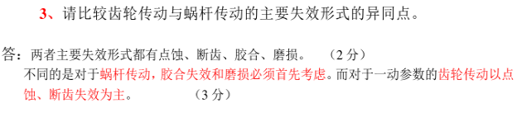
.

1.略
2.
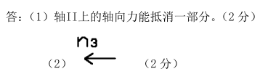
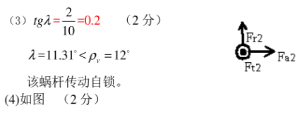

3.
